De natuur als inspiratiebron. Terra en Aqua van Alape

Met de veelzijdige en innovatieve oppervlakken Terra en Aqua neemt Alape de natuur als voorbeeld: Terra wordt gekenmerkt door een matte, nieuwe poederachtige afwerking en subtiele pastelkleurschakeringen. Aqua maakt indruk met het glasachtige oppervlak en diepe, rijke blauwe en groene tinten.

Oppervlakken verbinden het menselijk lichaam en de materiële wereld eromheen en hebben dus een directe invloed op ons welzijn. Bij de ontwikkeling van de oppervlakken Terra en Aqua richtte Alape zich daarom op de toegenomen behoefte aan natuurlijkheid in al onze leefruimtes. Natuurlijke kleuren en vormen zorgen ook in de badkamer voor vertrouwdheid en comfort, zodat het een plek wordt waar lichaam en geest zich goed voelen. De inspiratie voor de twee oppervlakken kwam rechtstreeks uit de natuur: de waterwerelden van de oceaan en de natuurlijke textuur en kleur van steen.

Met Terra heeft Alape een oppervlak ontwikkeld dat doet denken aan mineralen: de matte, poederachtige afwerking roept associaties op met de fijnste minerale deeltjes. Nog voordat u de waskom aanraakt, krijgt u al een fluweelzacht en warm gevoel. Het grijs genuanceerde spectrum van de vier kleurvarianten Nordic Matt, Oyster Matt, Silk Matt en Gravel Matt ondersteunt deze sensuele en aangenaam zachte indruk. Dankzij hun natuurlijkheid zorgen de verschillende kleurvarianten voor harmonie en wederzijdse beïnvloeding van de omringende materialen.

Aqua daarentegen maakt indruk met een optische diepte die u alleen van glas kent. De zacht glinsterende oppervlaktestructuur is uniek: het kleurverloop varieert telkens enigszins wat de afzonderlijke wastafels uniek maakt. De kleurperceptie is ook afhankelijk van het gebruikte materiaal in de rest van het interieur en de lichtkeuze in de ruimte. Aqua is verkrijgbaar in de drie kleurnuances Deep Blue, Deep Green en Deep Indigo, die nauw aansluiten bij de kleurenwerelden van de oceanen.

De productie van de twee oppervlaktevarianten blijkt uiterst uitdagend te zijn. Het emailleren van Terra en Aqua vereist rust en zorgvuldigheid: het glazuren met matte kleuren, zoals bij Terra, is bijzonder tijdrovend en de samenstelling en productie van de emailleslip is een uitdaging op zich. Bij Aqua wordt het karakteristieke diepte-effect tijdens het fabricageproces gecreëerd door een bepaalde hoeveelheid helder glazuur aan het glazuur toe te voegen. Het glazuur is consequent maximaal 0,3 mm dik.

Met Aqua en Terra benadrukt Alape niet alleen hun deskundigheid en jarenlange expertise in email, maar wordt ook het bestaande productassortiment uitgebreid. Het DNA van het traditionele bedrijf wordt zo nog sterker benadrukt: helder, precies, innovatief.

De natuur als inspiratiebron. Terra en Aqua van Alape

Aqua maakt indruk met een visuele diepte die u anders alleen van glas kent. De zacht glinsterende oppervlaktestructuur is uniek.

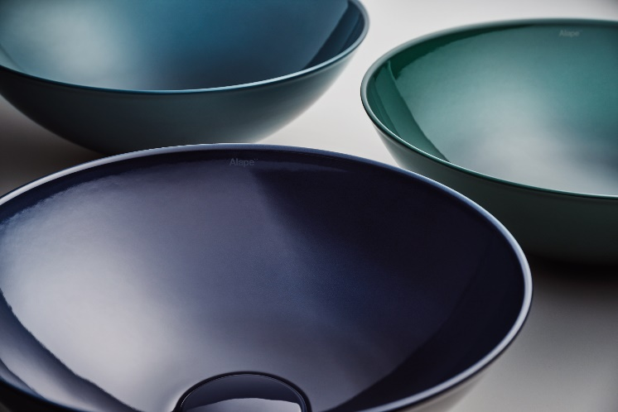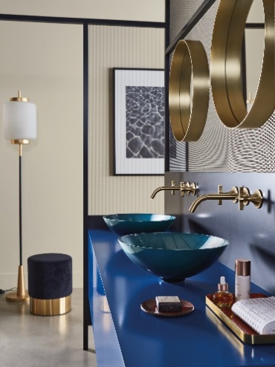
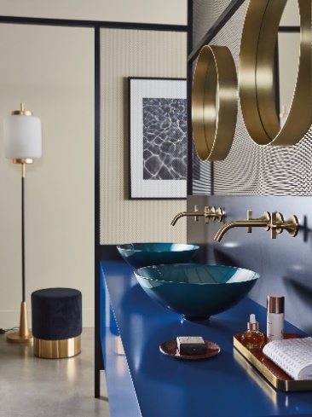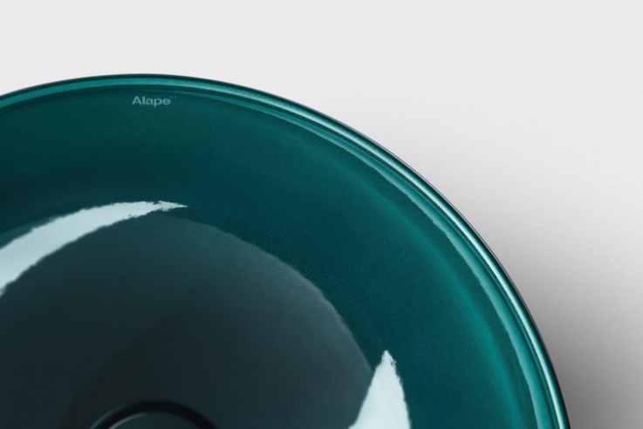
Alape_Aqua

Met Terra heeft Alape een oppervlak ontwikkeld dat doet denken aan mineralen: de matte, poederachtige afwerking roept associaties op met de fijnste minerale deeltjes. Nog voordat u de waskom aanraakt, krijgt u al een fluweelzacht en warm gevoel.
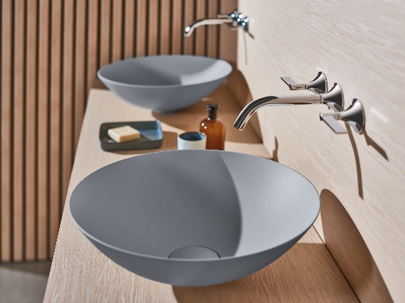 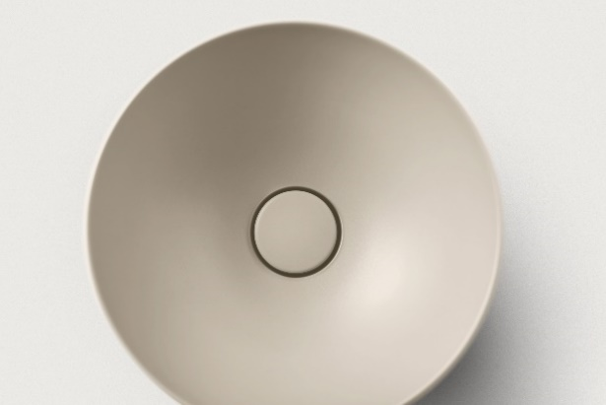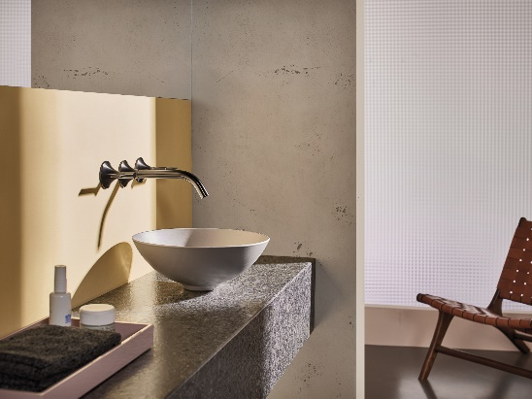 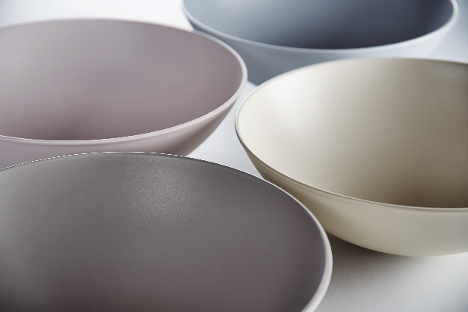
Alape_Terra

Copyright © Alape GmbH

Over Alape
Alape werd in 1896 door Adolf Lamprecht in Penig (Duitsland) opgericht als onderneming voor emailproducten. Tegenwoordig heeft het bedrijf ongeveer 100 medewerkers in dienst in twee productievestigingen in Goslar en produceert het esthetische oplossingen voor wastafelmeubelen. Als fabrikant staat Alape voor technische en functionele kwaliteitsnormen en inspirerend design. Geglazuurd staal in combinatie met andere hoogwaardige materialen maakt een gepersonaliseerd design van Alape mogelijk in omgevingen waar het interieur in bijzondere mate vorm geeft aan de ruimte. Alape maakt sinds oktober 2023 deel uit van de Spaanse Roca Group.
alape.nl

Perscontact:

GeSK
Gabriele von Molitor
alape@gesk.berlin
Tel.: +49 30 217 50 460

Alape
Marketing
marketing@alape.com
Tel. +49 5321 558-139

